In no event can the DGT vouch for whether the fluency of the target language is of publication quality.

Micro:bit kullanarak akıllı bir armatür oluşturmak

Tahmini süre: 3 x 60 dakika
Yaş düzeyi: Lise öğrencileri
Öğrenme hedefleri, beceri ve yetkinlikler:
STEAM faaliyetlerinin bir sınıf içinde kullanılması, sunulan birçok zorluğun öğrencilerin hünerleri ve yaratıcılıklarıyla çözüldüğü bir problem çözme ortamı yaratılmasını sağlar. Bunlar kodlama, iletkenlik ve elektronik ile birlikte iş planlama, grup iletişimi ve çatışma çözme gibi yumuşak becerileri içerir. Hepsinden önemlisi, öğrencilerin yeni sorunlara eleştirel bir yaklaşım geliştirmeleri beklenmektedir.

Etkinlikler ve roller
Öğrencilerden beklenenler:
- Bir ürün oluşturmak için uygulanacak, adım adım talimatlar seti olarak bir program yazmak,
- Değişkenleri, değerleri depolayan programın ayrılmaz bir parçası olarak kullanan bir program yazmak,
- Farklı sonuçlar elde etmek için mantık bloklarını ("Eğer ... o zaman" ve "Eğer ... o zaman ... başka") kullanın,
- İstenilen bir ürünü tasarlamak ve yapmak için yaratıcı düşünceyi kullanmak,
- gelişmiş bir ürünü değerlendirmek ve güçlü ve zayıf yönlerini belirlemek ve
- eleştirel ve hesaplamalı düşünme geliştirmek.

Nelere ihtiyacınız var?
Öğrenciler, masa armatürünün yapılacağı malzemeler seçmeye davet edilir.
Öğretmen tarafından sağlanan materyaller:
- BBC micro:bit takımı (grup başına 3)
- Bağlantı maşaları (grup başına 5)
- Bakır kablo

Öğrenme alanı
Okul dersliği.
Etkinlik tanımı
Bu STEAM etkinliğinde, öğrenciler micro:bit ve bir aksesuar (hale şeklinde fermuar) içeren bir masa armatürü yapmaya davet edilir. Armatür, açılıp kapanması için başka bir micro:bit tarafından uzaktan kumanda ile kontrol edilebilir (opsiyonel). Bu masa armatürünün tabanında sık kullanılan pillerin şarjını değerlendirebilen bir elektronik devre vardır. Bu devreye bir micro:bit entegre edilmiştir ve kullanıcı LED panelinde, pillerin erken atılmasını önlemek için, değerlendirilen pilin iyi, zayıf veya kötü olup olmadığını görebilir.

Bu etkinliği ekipler halinde organize edilen öğrencilerle gerçekleştirmenizi tavsiye ediyoruz.
Bu etkinlik beş adımdan oluşmaktadır:
- Etkinliğe giriş
- Temelleri öğrenmek
- Planlama ve tasarım
- Kodlama
- Yapım
1. Etkinliğin tanıtımı (15 dakika)
İlk adım, bu projeyi öğrencilere zorlu bir görev olarak sunmaktır. Öğrenciler bu STEAM etkinliğinin her aşamasında başarılarıyla puan kazanmak için bir yarışmaya katılacaklar. Öğretmen, her üyenin katıldığı ,işbirlikçi ve kapsayıcı bir ortam oluşmasını teşvik etmelidir. Öğrencilerin katılacağı tüm adımlar kendilerine sunulmalıdır (armatürün temellerini öğrenmek, armatürün planlanması ve tasarımı, kodlama ve yapım).
3. Planlama ve tasarım (45 dakika)
Dersin bu noktasında öğrenciler, armatürün bir taslağını ve onu yapmak için kullanacakları malzemelerin bir listesini oluşturmalıdır. Micro:bit ve bağlama kablo bağlantılarının nasıl birleştirileceğini ve devreye enerji vermek için pil takımının nereye yerleştirileceğini düşünmelidirler. Ayrıca, öğrenciler pilin şarj seviyesini değerlendirmek için armatürün tabanındaki başka bir micro:bit'in entegrasyonunu planlamalıdır.

4. Kodlama (60 dakika)
Dersin bu noktasında öğrenciler iki micro:bit programı kodlamalıdırlar: 1) armatürü (açıp kapatarak) kontrol eden program ve 2) diğer micro:bit pil kapasitesini değerlendirmek için ve erken elden çıkarmalarını önlemek için program.

4.1. Armatür ışık sistemi
Hale şeklindeki fermuar aksesuarının ışıklarını kontrol eden bir program yaratabilirler. Örneğin, A butonuna basıldığında, micro:bit simgesini gösterir ve ışıkları yakar. B butonuna basıldığında, micro:bit simgesi gösterir ve ışıkları kapatır (Şekil 1).

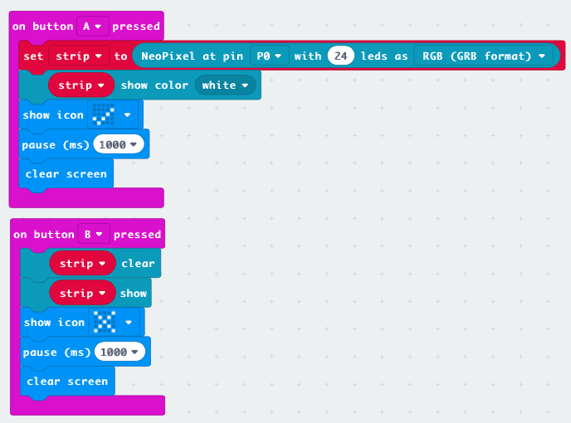
Şekil 1
Opsiyonel: Öğrenciler uzaktan kumandalı bir armatür yapabilir.
Bunu yapmak için iki micro:bit kullanmaları gerekir: birincisi gönderici ve ikincisi alıcı. Aralarındaki iletişimi sağlamak için her iki micro:bit aynı radyo grubuna programlanmalıdır.
Gönderici (Şekil 2), yazılım başladığında yapılandırılmış bir radyo set grubuna sahip olmalıdır ve A butonuna basılınca, bu micro:bit 1 sayısını alıcıya gönderir. B butonuna basılınca, micro:bit alıcıya 0 sayısını gönderir.
Alıcı (Şekil 3) aynı radyo grubuna yapılandırılmalı ve ışıkları kontrol etmek için koşullu olmalıdır. Bu micro:bit, diğer micro:bit'ten bir sayı aldığında, sayı 1 ise, ışıklar yanar. Numara 1 değilse, ışıklar söner.

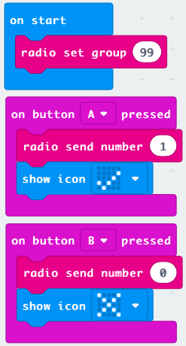
Şekil 2
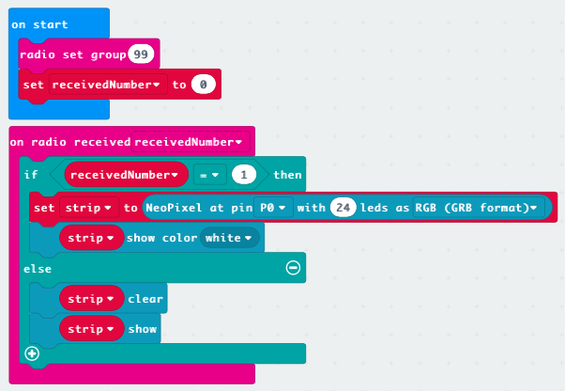
Şekil 3

4.1. Pil test cihazı
Bu micro:bit tabanlı devre ile, pilleri test etmek ve erken atılmalarını önlemek için hâla şarj edilip edilmediğini doğrulamak mümkündür.
Bunu yapmak için, öğrencilerin micro:bit'in pil voltajını okumasını sağlayan rutin kodları kodlamaları gerekir. Pil, pin 0'daki ve toprak pinindeki (GND) micro:bit'e kablolarla bağlanmalıdır. Pin 0, pilin artı (+) ucuna bağlanır. GND, pilin negatif (-) ucuna bağlanacaktır.
Voltaj 3V pini kullanılarak okunduğunda, toprak okumaları 1020 civarındadır. Analog voltaj okuması, 3 volt ile dijital okumaya dönüştürülür, 1023 üst sınırına yaklaşır. 1.5 voltluk bir okuma, analogdan dijitale çevrildiğinde micro:bit'te 512 civarında bir okuma iade etmelidir. Hiçbir kablo bağlı değilse, yaklaşık 250'lik bir değer vermelidir.
A butonuna basılınca, micro:bit GND ve pin 0 arasındaki voltajı okumalı ve onu micro:bit LED göstergesinde göstermelidir. Micro:bit daha sonra 2 saniye duraklar (Şekil 11).

B butonuna basılınca, micro:bit, pilin voltajını göstermelidir. Bunu yapmak için, micro:bit dijital okumayı milivolta dönüştürmelidir. 3 volt yaklaşık 1023 değerinde bir okuma veriyorsa, 1 volt 340 civarında (340 ≈ 1023 / 3) okumalıdır. Bu oranın kullanılması ve sayının 1000 ile çarpılması, sayıyı milivolta çevirir (micro:bit'ler yalnızca tamsayı matematik yapar, dolayısıyla voltaj, 340'a bölünmeden önce 1000 ile çarpılır). Voltaj değişkeni bu matematiksel işlemin sonucunu kaydeder. Ardından, micro:bit ekranda voltajı gösterecektir (Şekil 4).

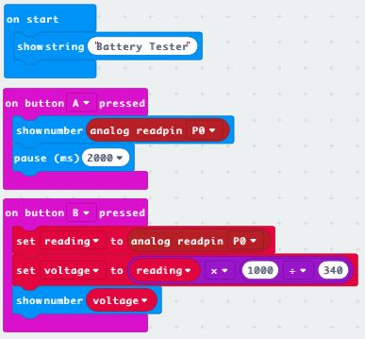
Şekil 4

5. Yapım (60 dakika)
Öğrenciler bu etkinliğin üçüncü adımında geliştirilen planlamayı takip ederek armatürü yapmalarıdır.
Öğrenciler tarafından yapılmış bir armatür örneği
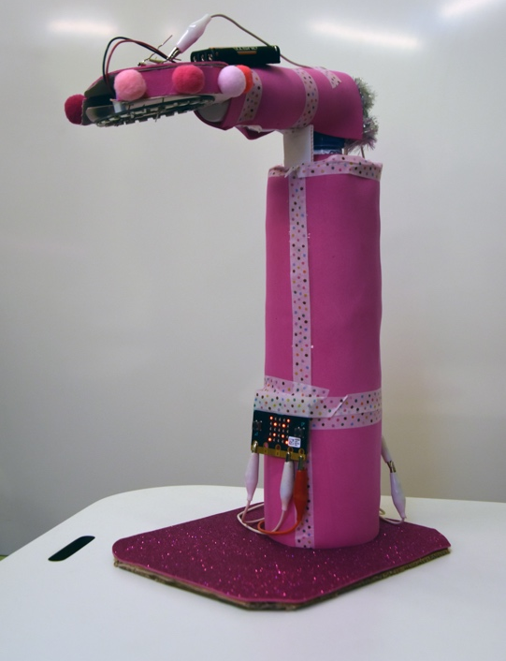 | 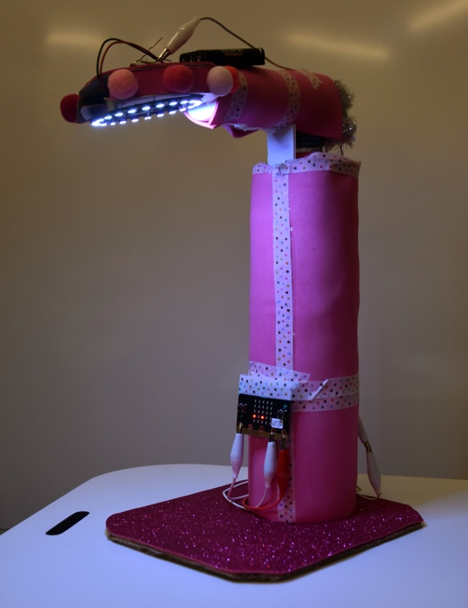
Şekil 5. Işıkları kapalı olan akıllı bir aydınlatma armatürü | Şekil 6. Işıkları yanan akıllı bir aydınlatma armatürü
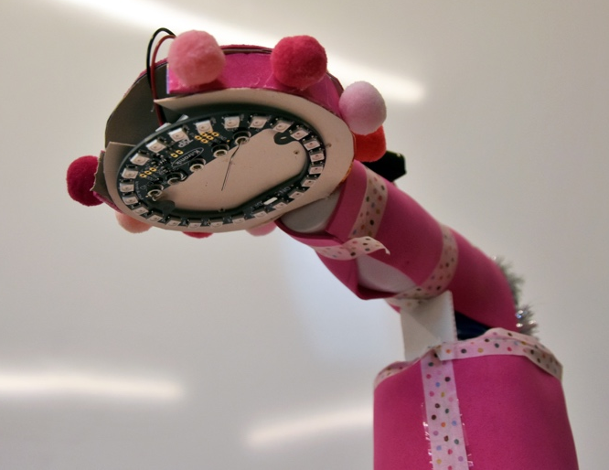 | 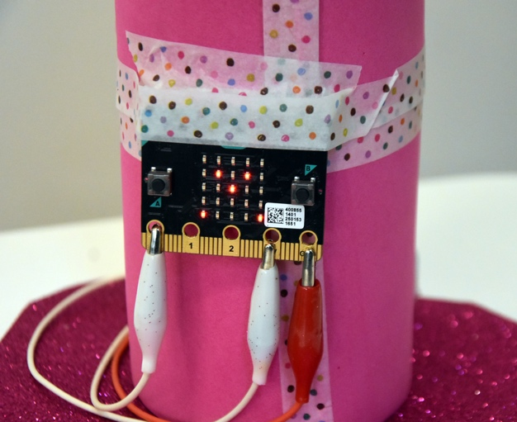
Şekil 7. Micro:bit içine entegre edilen ışık sisteminin detayı (micro:bit aksesuarı) | Şekil 8. Işık sistemini kontrol eden micro:bit detayı

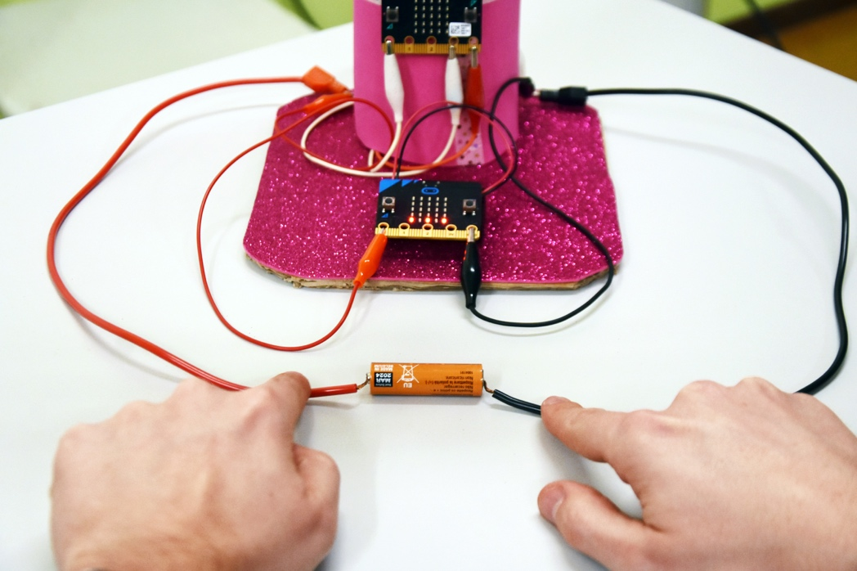
Şekil 9. Kullanılmış pilin şarjını ölçen micro:bit

Değerlendirme
Düzey | Planlama & Tasarım  3 puan | Kodlama  6 puan | Yapım  6 puan
A | 3 puan  - Öğrenciler armatürün bir taslağını yaptılar  - Armatürün yapımında kullanılacak malzemelerin bir listesi var  - Öğrenciler micro:bit'in armatür yapısına nasıl entegre edileceğini planladılar | 6 puan  - Öğrenciler ışıkları açmak ve kapatmak için micro:bit'i kodladılar. | 6 puan  Öğrenciler tarafından yapılan armatür  - Sağlam ve  - tüm devrelere sahiptir (ışıkları kontrol etmek ve kullanılmış pillerin voltajını ölçmek için devre).
B | 2 puan  - Öğrenciler armatürün bir taslağını yaptılar  - Armatürün yapımında kullanılacak malzemelerin bir listesi var  - Öğrenciler micro:bit'in armatür yapısına nasıl entegre edileceğini planlamadılar | 3 puan  - Öğrenciler ışıkları açmak için micro:bit'i kodladılar.  - Micro:bit ışıkları kapatmak için programlanmadı. | 3 puan  Öğrenciler tarafından yapılan armatür  - Sağlam ve  - tüm devrelere sahip değil (ışıkları kontrol etmek veya kullanılmış pillerin voltajını ölçmek için devre).
C | 1 puan  - Öğrenciler armatürün bir taslağını yaptılar  - Armatürün yapımında kullanılacak malzemelerin bir listesi var  - Öğrenciler micro:bit'in armatür yapısının neresine entegre edileceğini tanımlamadılar. | 0 puan  - Öğrenciler tarafından yapılan program ışıkları kontrol edemiyor. | 2 puan  Öğrenciler tarafından yapılan armatür  - Sağlam değil çünkü bazı kısımları yapıya yanlış yerleştirilmiş; fakat  - tüm devrelere sahiptir (ışıkları kontrol etmek ve kullanılmış pillerin voltajını ölçmek için devre).
D | 0 puan  - Öğrenciler armatürün taslağını yapmadılar |  | 2 puan  Öğrenciler, armatürün devreyi ışık sistemiyle bütünleştirmesi için veya kullanılan pillerin voltajını değerlendirmek için bir yapı oluşturmadılar.

Yazarın adı: José Ricardo Pinto (escolaglobal)

